

Escuela Superior de Informática

Universidad de Castilla-La Mancha

CURSO DE EXPERTO EN DESARROLLO

DE VIDEOJUEGOS

**RANSOM**

ATEPROYECTO DEL TRABAJO FIN DE CURSO

Autores: Matias Blanco León y Diego Moreno Montes

MAYO 2013

Índice

**1.** **Descripción Breve.** 3

**2.** **Descriptores.** 3

**3.** **Requisitos.** 3

**4.** **Dinámica del Juego.** 4

**5.** **Recursos Artísticos.** 5

1. **Descripción Breve.**

El juego se basará en conseguir rescatar a un número de rehenes, los cuales están siendo vigilados por enemigos a los que tendremos que abatir.

La mecánica de nuestro juego será algo similar al mítico juego Commandos de Pyro Studios, (salvando las distancias evidentemente) llevando a nuestro héroe por unos escenarios donde tendremos que localizar a los rehenes y se nos presentarán obstáculos y enemigos que tendremos que abatir.

La estética del juego, hemos pensado en algo futurista tipo Tron, y un ejemplo gráfico es el juego Frozen Synapse, el cual se asemeja mucho a nuestro concepto pero sin llegar a ser tan estratégico y más en plan de acción directa.

1. **Descriptores.**

Acción, IA, Rehén, Asalto, Disparo, Secuestro, Armas, Secuestrador

1. **Requisitos.**

* Para la realización del juego deseamos cumplir los siguientes requisitos:
* Implementación de IA para los enemigos.
* Uso de AdvancedOgreFramework para los estados del juego.
* Uso de SDKTrays para los menús.
* Creación/Uso de un editor de escenarios. Con herramientas como Tiled (<http://www.mapeditor.org/>)
* Juego cooperativo (2 jugadores) desde el mismo ordenador compartiendo pantalla.
* Inclusión de niveles de dificultad (los mismos escenarios pero con mayor número de enemigos en función del nivel seleccionado).
* La cámara en el juego estará presente sobre nuestro héroe (vista aérea) permitiendo ver un radio del escenario importante, pero no todo. La cámara se desplazará con el movimiento de nuestro héroe. También podremos desplazar la cámara permitiéndonos ver lo que hay en las proximidades sin movernos.
* Dispondremos en la GUI de la pantalla del juego de:
  + Un minimapa, orientándonos de la posición de los enemigos y los rehenes.
  + Nivel de vida de nuestro héroe.
  + Armas a nuestra disposición.
  + Tiempo empleado para realizar nuestra misión.

1. **Dinámica del Juego.**

Nuestra principal misión consistirá en rescatar a uno o varios rehenes que estarán diseminados por el escenario del juego y a la vez vigilados por sus secuestradores. Para ello, nuestro héroe tendrá un cuchillo, arma (rifle de asalto) y otro tipo de munición, como puede ser bombas cegadoras y/o somníferas. Contará con un número limitado de munición y en algunos escenarios no dispondrá de ciertas armas, para introducir mayor dificultad.

Los rehenes, conforme se rescaten irán desapareciendo.

Un enemigo abatido quedará en el suelo, para que en caso de que otro enemigo encuentre el cuerpo, éste entrará en modo alerta y estará más alerta aún si cabe.

Los escenarios serán indestructibles aunque sufran impactos y demás percances.

Nuestro personaje principal y heroe del juego se llama John Doe.

Los enemigos serán captor1, captor2, …. captorX.

Los rehenes serán hostage1, hostage2, .... hostageX.

1. **Recursos Artísticos.**

El siguiente conjunto de imágenes están basadas en la estética de Frozen Synapse (<https://www.youtube.com/watch?v=vVGu_ydmwm8>) pero se asemejarían mucho a nuestro concepto de juego:

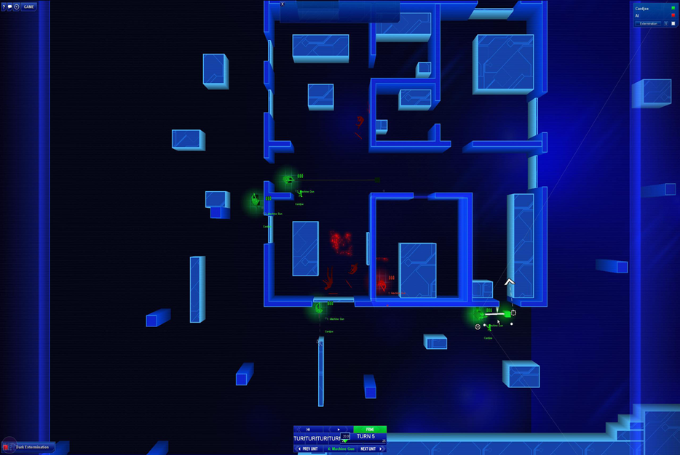

Imagen1: Captura del juego Frozen Synapse